ОРГАНИЗАЦИОННАЯ СТРУКТУРА УП «МИНСКВОДОКАНАЛ»
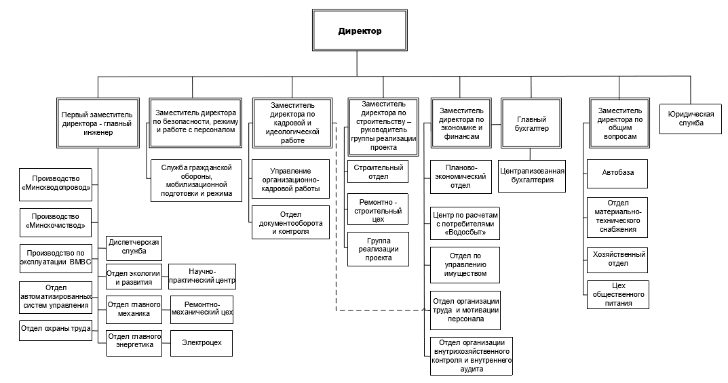
РУКОВОДСТВО УП «МИНСКВОДОКАНАЛ»

РИМАШЕВСКИЙ  Федор Викторович  Директор  ул. Пулихова, 15, каб 404  тел. 389 40 03 | ГОЛОСКОК  Антон Иванович  Первый заместитель директора-главный инженер  ул. Пулихова, 15, каб 404  тел. 389 40 03
НЕМКОВИЧ  Алла Владимировна  заместитель директора  по кадровой и идеологической работе  ул. Пулихова, 15, каб 308  тел. 389 40 17 | АНАНИЧ  Василий Васильевич  заместитель директора  по общим вопросам  ул. Пулихова, 15, каб 405  тел. 389 40 15
КУКАНКОВА  Алеся Александровна  заместитель директора  по экономике и финансам  ул. Пулихова, 15, каб 311  тел. 389 40 16 | АНТОНОВ  Кирилл Викторович  заместитель директора  по строительству-руководитель группы реализации проекта  ул. Пулихова, 15, каб 310  тел. 389 40 22

